Statue St. Nepomuk
Ursprünglicher Standort: Kirnaubrücke
Beschreibung bei Gebert 1956, 218-220.
Auf der Kirnaubrücke stand bis zum Jahre 1945 der Brückenheilige St. Johannes Nepomuk, eine überlebensgroße, buntbemalte, kunstvolle Barockfigur aus rotem Sandstein. Der damalige Amtskeller Johann Albert Geiger hat dies ausdruckvolle Kunstwerk im Jahr 1727 gestiftet. Zu köstlich kniet der putzige Engel zu seiner Rechten und hält bezeichnend den Finger auf den Mund, um anzudeuten, dass St. Nepomuk geschwiegen und das Beichtgeheimnis nicht verraten hat. Der Heilige hält fest das Kreuz in seinen Armen, um anzudeuten, dass er das Leiden des Martyriums auf sich nahm, sich lieber in die Fluten der Moldau in Prag werfen ließ, als das Beichtsigill zu brechen. Auf dem Sockel ist folgende Inschrift zu lesen, die ein Chronostichon enthält, d. h. einen Vierzeiler, dessen römische Buchstaben die Jahreszahl der Errichtung des Denkmals ergeben.
qVIa taCVIt hInC  MartIr obIIt + et IDeo  patronVs honorIs habe  tVr | 213  1504  6  5 | Weil er schwieg, deshalb  starb er den Martyrertod.  Und daher ward er als  Patron der Ehre in Ehren gehalten
 | 1728
(pr)ecuit
pro te ……. RP Cellarius
J. A. G.
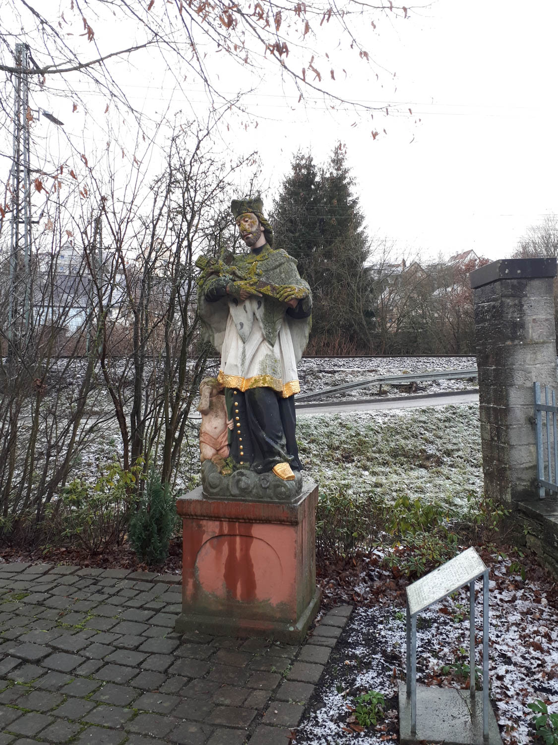
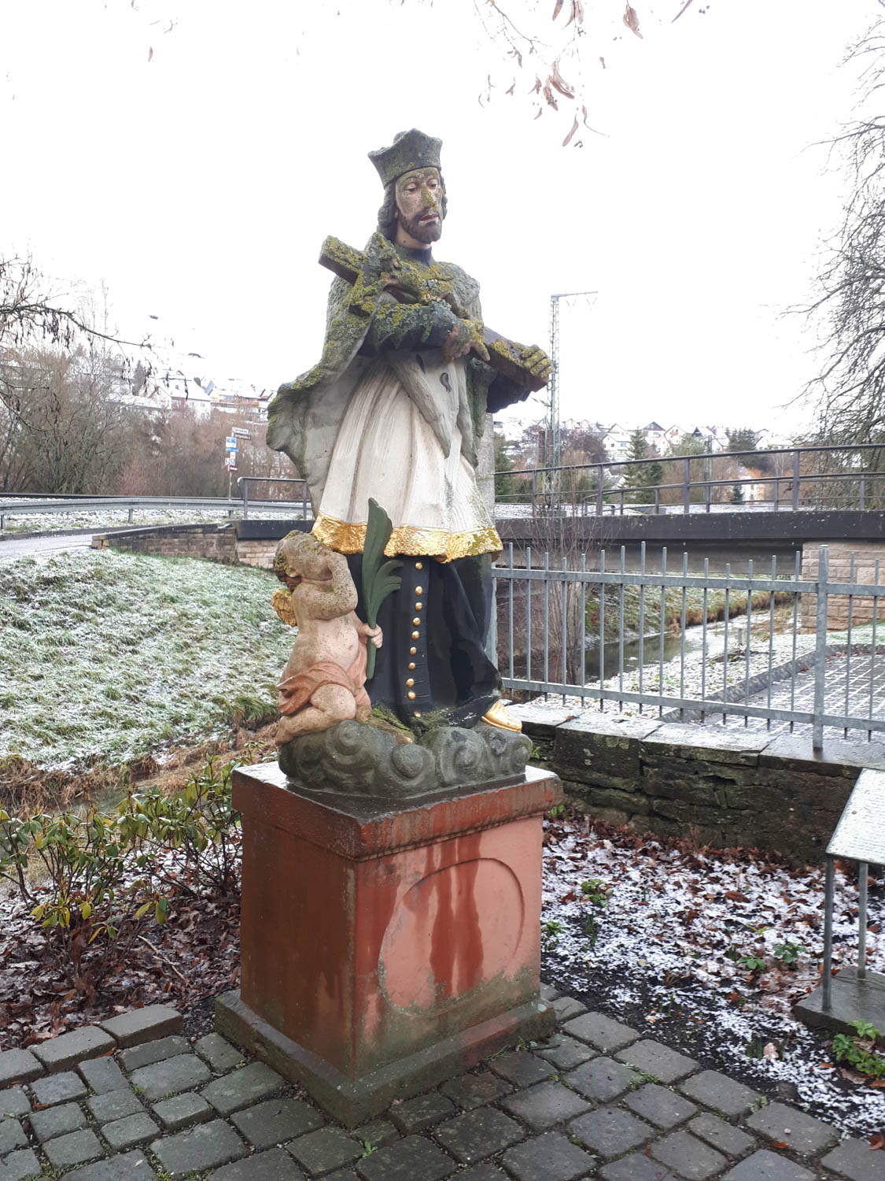
Bis zum Bahnbau im Jahre 1867 stand St. Nepomuk auf der rechten Seite, wenn man aus dem Städtlein kommt, und schaute bachabwärts. Als die Brücke verbreitert wurde, kam er auf die linke Seite, damit die Langholzfuhrwerke, die zur neuen Güterhalle fuhren, ihm nicht mehr lebensgefährlich wurden. Der Bildhauer ist unbekannt wie so viele Barockkünstler der fränkischen Brückenheiligen.
Als an Ostern 1945 die Brücke von einem SS-Kommando gesprengt wurde, wurde der Figur der Kopf abgerissen und war nicht mehr aufzufinden. Auch der Christuskopf und der Oberteil des Kreuzes in der Hand des Heiligen war abgeschlagen, im Gewand unzählige Splitterschäden.
Im Jahre 1952 hat der Bildhauer Fridolin Bernhard, Buchen, die 200 Jahre alte Plastik nach den Direktiven des Landesdenkmalamtes würdig renoviert, wobei der Staat zur Erhaltung dieses einzigartigen Kunstwerkes einen Beitrag von 500 DM leistete und die Stadtgemeinde und Pfarrei je 350,- DM für dieses Kleinod der Barockzeit aufwendeten. Aber leider fand bis jetzt der Heilige noch keine Aufstellung an seinem alten Platz, sondern muss stiefmütterlich in einer Hausecke in der Nähe der Brücke kommenden Entscheidungen entgegenharren. Ein moderner Nepomuk hat ihn verdrängt. Als 1950 der Brückenumbau vollendet war, ließ das Wasser- und Straßenbauamt in Tauberbischoffsheim eine in modernen Formen gehaltene Nepomukfigur von Professor Gutmann auf der Brücke aufstellen, die ursprünglich für die Brücke in Bronnbach und Reichholzheim bestimmt war. Der Fürst von Löwenstein ließ diese Figur wieder entfernen, weil er sich für die alte und barocke Figur einsetzte, die ebenfalls restauriert wurde. Nun kam die moderne Figur nach Osteburken und verdrängte auch dort die alte.
mehr....
Der Borkener Volkswitz aber sagt, während diese Zeilen geschrieben werden: „In Borken auf der Brucken stehen zwei Nepomuken“. Wer soll entscheiden? Dr. Lacroix vom Landesdenkmalamt urteilt mit Recht: „…solch ein Bildwerk hat Heimatrecht an seinem angestammten Platz, an dem schon Generationen tagaus tagein vorübergegangen sind. Zu einer Nepomukfigur gehört nun einmal die barocke aus der noch etwas von jener bewegten Zeit der Gegenreformation in unsere Tage herüberweht. Diesen Zeitausdruck vermag ihnen kein heutiger Künstler wiederzugeben. Die s. Z. für Bronnbach geschaffene Figur ist in Osterburkenzur Aufstellung gekommen. Sowohl das Pfarramt wie das Bürgermeisteramt wenden sich dagegen. Eine Figur, die in Bronnbach nicht ihren Zweck erfüllt, ist auch in Osterburken am falschen Platz. Diese Figur, modern empfunden, wäre bei jeder modernen Betonbrücke am richtigen Platz. Es gilt auch hier, dass man nicht ohne weiteres Ersatz für irgendeine beschädigte Figur schaffen soll, sondern es gilt die alten, mit Land und Leuten verwachsenen Kulturgüter, die uns der Krieg, wenn auch mit Beschädigungen, noch übriggelassen, auch in die Zukunft hinüberzuretten“. - Die Landesbezirksdirektion meinte: „Die Brücke ist zwar etwas in der alten Form, jedoch mit wesentlich verbreiteter und im Aufriss gestreckter Fahrbahn sowie mit moderner Brüstung, die eine glatt behandelte Abdeckung trägt, wiederhergestellt worden und stellt daher ein modernes Brückenwerk dar, das mit der alten Brücke nicht vergleichbar ist. Wir glauben daher, dass die alte Barockstatue auf dieser Brücke nicht mehr am Platz wäre“. - Meine Meinung ginge dahin: man sollte den Willen des Stifters, des damaligen Amtskellers Johann Albert Geiger respektieren und seinen gestifteten Nepomuk wieder an den alten Ort bringen, weil auch jeder Kriegsbeschädigte und Heimkehrer ein Recht auf seinen alten Arbeitsplatz hat. Vielleicht kann die neue Figur im kommenden Stadtgarten der Kiranu-Insel aufgestellt werden.

Text: Stadtrundgang Osterburken (11)

11. St. Nepomuk
Die Figur des hl. Nepomuk aus rotem Buntsandstein stand bis Kriegsende 1945 auf der alten Kirnaubrücke und wurde bei deren Zerstörung stark beschädigt. Nach der Restaurierung 1953 fand die Figur ihren Platz schließlich im Stadtgarten. 1990 wurde sie neu restauriert. Der Stifter war der kurmainzische Amtskeller Johann Albert Geiger. Die Inschrift, die überliefert ist, war ein lateinisches Chronogramm, eine beliebte Spielerei der damaligen Zeit. Sie ergibt, wenn man die als größere Buchstaben vorkommenden römischen Zahlen zusammenzählt, die Jahreszahl der Entstehung.
QVIA TACVIT HINC (213)
MARTIR OBIIT ET IDEO (1504)
PATRONVS HONORIS HABE (6)
TVR (5) = 1728
Der Text erinnert an den Mätyrertod des hl. Nepomuk, der wegen Wahrung des Beichtgeheimnisses ermordet wurde. „Weil er schwieg, starb er als Märtyrer, und daher wird er als Patron der Ehre verehrt.“

Beschilderung
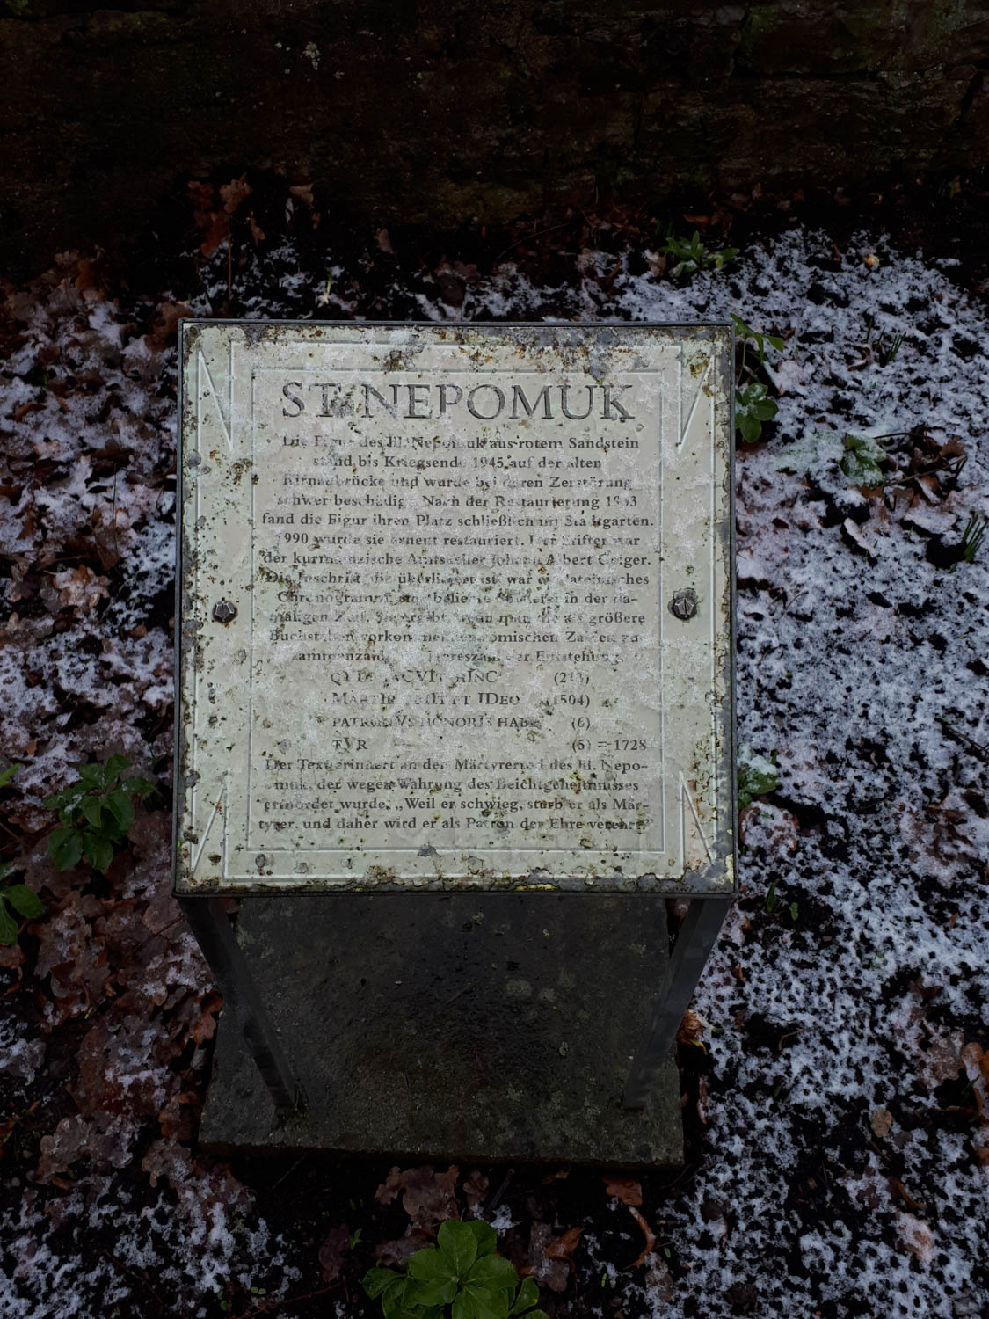
zum St. Nepomuk

